L
Il Corvo e il Cielo

Una volta un corvo volò in cielo con un pezzo di carne nel becco. Venti corvi si misero ad inseguirlo e ad attaccarlo rabbiosamente.
Alla fine il corvo lasciò cadere il pezzo di carne.
I suoi inseguitori lo lasciarono e volarono strillando sul pezzo caduto.
Allora il corvo esclamò: “Che pace adesso. Il cielo è tutto mio!”.

La povertà (non la miseria che è tutt’altra cosa!) ha come compagna la libertà.

Le nostre Campane hanno suonato a festa, per la nascita di Antoniazzi Tommaso, di Antonio e di Rondon Annarita, via Fogazzaro
Le nostre più vive felicitazioni!

Centro Parrocchiale S. Maurizio di Meledo
M.G.M & C.
Chiarello Teodoro& Figlio s.nc.
presentano
Sabato 14 febbraio 2004, alle ore 21,00
presso la Grande Sala del Centro Parrocchiale
SERATA DI S. VALENTINO
con lo spettacolo
“C’EST L’AMOUR”
Spettacolo musicale in costume
Interpreti
Soprano Alessandra Maistrello
Baritono Mario Scardoni
Pianoforte Giorgio Magnani
Violino Marco Magnani

Presenta: Maria Scardoni

INGRESSO LIBERO

Domenica 01, Giornata della vita con l’offerta di una primula: le offerte raccolte nell’occasione vanno al Centro di aiuto alla vita per aiutare mamme in difficoltà.
ore 9,00 Catechesi familiare;
ore 10,30 presentazione alla comunità dei bambini di 1ª elementare
Lunedì 02, Presentazione di Gesù al Tempio (Candelora)
ore 20,00 S.Messa e Benedizione delle candele
Martedì 03, ore 15,00 Tombola per gli anziani al centro parrocchiale;
ore 20,30 ore 20,30 incontro Genitori 2ª elementare
Mercoledì 04, ore 20,20 prova di canto
Giovedì 05, ore 20,30 incontro Genitori 4ª elementare
Venerdì 06, 1º venerdì: ore 15,00 S. Messa e Adorazione Eucaristica
ore 20,30 a Lonigo, Consiglio pastorale vicariale
Sabato 07, Confessioni per tutti in chiesa.
Non trascurate questo Sacramento. Tutti abbiamo bisogno del Perdono di Dio.
Domenica 08, ore 10,30 S. Messa animata dai genitori e bambini di 2ª elemen.
Ore 15,00 al Centro parrocchiale, incontro Genitori del Battesimo
-------------------------------------------------
Pulizie della Chiesa, mercoledì 04 febbraio ore 9,00: Casarotto Maria, Volpiana M. Grazia, Mastrotto M. Stella, Parlato Stefania,Panozzo Augusta, Rossi Graziella.
Pulizie delle Aule di Catechismo, martedì 03 febbraio, ore 14,30: Pegoraro Lucia Micheletto, Caldonazzo Lorella Ceretta, Casarotto Laura Magnani.
Offerte per i malati di lebbra (domenica 25 gennaio) euro 387,00.
Offerte per le Opere parrocchiali: Mercatino di Natale, 2ª offerta euro 220,00
(totale euro 632,00). Grazie ai generosi offerenti.
------------------------------------------------------------------------------------------------

Il CENTRO PARROCCHIALE SAN MAURIZIO
M.G.M.&C.,
con il patrocinio del COMUNE di SAREGO
e con la partecipazione
del Coro “DIMENSIONE ARTE”
di San Gregorio Magno di Padova
organizzano lo spettacolo
“UN MONDO DI FAVOLE”
SABATO 7 Febbraio 2004 ore 20,30,
presso la Grande Sala del Centro Parrocchiale di Meledo

Ingresso libero

Cos’è il Centro di Aiuto alla Vita (C.A.V.)?

E’ a servizio della donna che si trova a vivere una maternità difficile.
Cosa ti propone? Offre gratuitamente e riservatamente: colloquio, consiglio, assistenza sociale, legale, medico - psicologica; a seconda della necessità può offrire alloggio, aiuto economico, ecc. E’ anche un centro di informazioni per la donna: mette in contatto con tutti quegli Enti o con quelle persone che possono essere di aiuto ad una mamma in attesa.Il servizio è rivolto ad ogni donna incinta bisognosa di aiuto senza distinzione di nazionalità, religione, ideologia, lingua, condizione sociale, ecc.
Chi può far parte del Centro di Aiuto alla Vita? Possono aderire tutti coloro che ne accettano le finalità e le scelte operative e, di conseguenza, desiderano assumere un impegno positivo per la vita, indipendentemente dalle personali appartenenze ideologiche o confessionali. Il Centro si rivolge quindi a: Medici, psicologi, giuristi, ostetriche, assistenti sociali; famiglie, comunità, giovani, gruppi; chiunque voglia dare una mano in spirito di amicizia.
Come collaborare con il Centro di Aiuto alla Vita? Segnalando la propria disponibilità ed il modo in cui si pensa di poter rendersi utili. Il più vicino Centro di Aiuto alla Vita (C.A.V.) è a Lonigo, via Castelgiuncoli 17. tel 0444.832770.
S.O.S. Vita 8008-13000 risponde 24 ore su 24: un numero verde riservato a persone tutte sole di fronte a dei problemi quali: una gravidanza inattesa o difficile; un neonato che rifiutano e non possono accogliere e rischia di essere “gettato”; un aborto che ha lasciato una ferita così profonda da sembrare inguaribile.
-----------------------------------------------------------------------------------------------
Vivi la vita
La vita è un’opportunità, coglila; La vita è bellezza, ammirala.
La vita è beatitudine, assaporala. La vita è un sogno, fanne una realtà.
La vita è una sfida, affrontala. La vita è un dovere, compilo.
La vita è un gioco, giocalo. La vita è preziosa, abbine cura.
La vita è una ricchezza, conservala. La vita è amore, godine.
La vita è un mistero, scoprilo. La vita è promessa, adempila.
La vita è tristezza, superala. La vita è un inno, cantalo.
La vita è una lotta, combattila. La vita è un’avventura, corrila.
La vita è felicità, meritala. La vita è vita, difendila.
Madre Teresa di Calcutta

Hanno collaborato: Don Demetrio e Giancarlo
Venerdì 6 febbraio, alle ore 20.30, ci sarà Stefania

MELEDO - PARROCCHIA DI S. MAURIZIO

IV Domenica tra l’anno
N. 382 – 1 Febbraio 2004

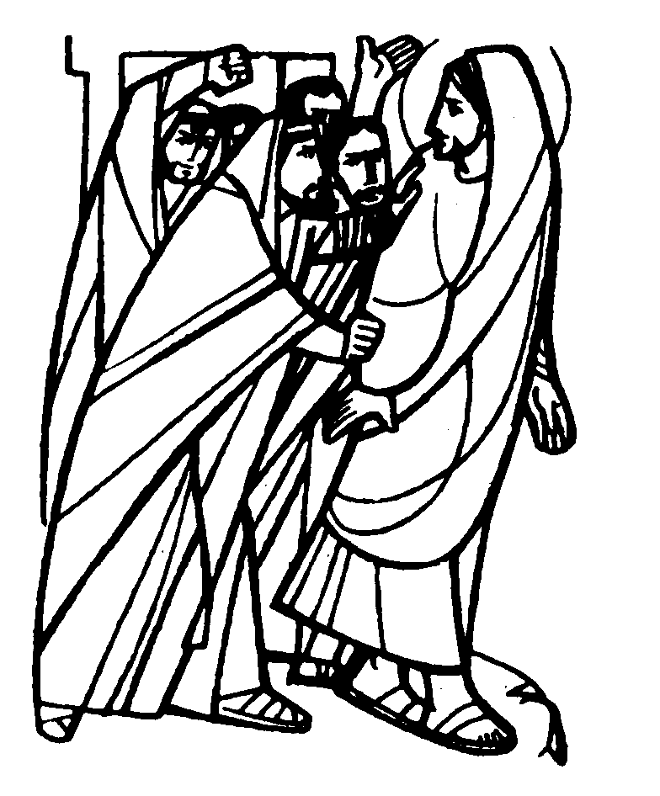
All’udire queste cose, lo cacciarono fuori della città e lo condussero fin sul ciglio del monte…Ma egli, passando in mezzo a loro, se ne andò. (Lc. 4,28-29)

Gesù è quasi mandato allo sbaraglio da Dio, ma non viene mai abbandonato da colui che lo ho invia. Egli diventa con la sua vicenda il modello del profeta che si espone al rischio della verità e per questo subisce persecuzioni. Come profeta è perseguitato, ma come Dio è vittorioso.

DOMENICA 01: 4ª tra l’anno Ss. Messe festive ore 8:00 –10:30 Giornata per la vita “Senza figli non c’è futuro”, con l’offerta di una primula: il ricavato sarà utilizzato dal Centro di Aiuto alla Vita (CAV) per aiutare mamme in difficoltà.
ore 9,00 Catechesi familiare;
ore 10,30 presentazione alla comunità dei bambini di 1ª elementare
Ore 10,30 def. fam. Marzari Sipione

LUNEDI’ 02: Presentazione di Gesù al Tempio (Candelora)
ore 20,00 S. Messa e Benedizione delle candele:
sono invitati in modo speciale i ragazzi del Catechismo con i loro Nonni.

MARTEDI 03: S. Biagio ore 8,30 S. Messa

MERCOLEDI’ 04: S. Gilberto ore 8,30 S. Messa
Def. fam. Zambon
GIOVEDI’ 05: S. Agata ore 19,00 S.Messa

VENERDI’ 06: S. Paolo Miki e comp. 1º venerdì ore 15,00 S. Messa
Def. Capitanio Guerrino e Maria; Lovato Maria e Angelo

SABATO 07: S. Giuliana di Firenze ore 19,00 S. Messa prefestiva
Def. a. Quagiotto Vittorio e Caterina; Grigato Antonio e fam.; fam. Urbani;
Dotto Bruno e fam. Brocchini

DOMENICA 08: 5ª tra l’anno Ss. Messe festive ore 8:00 –10:30
Ore 8,00 Belloni Efrem e fam. Cusinato
Ore 10,30 S. Messa animata da Genitori e fanciulli di 2ª elementare

